ATRAKTOR CUMI-CUMI, SEBAGAI SARANA ALTERNATIF PEMBERDAYAAN NELAYAN BERKELANJUTAN DI REUGAIH KABUPATEN ACEH JAYA

Farah Diana¹, Muhammad Rizal¹
¹Program Studi Perikanan, Fakultas Perikanan dan Ilmu Kelautan, Universitas Teuku Umar, Aceh Barat
Korespondensi : farahdiana_d@yahoo.com

Abstract
Development of appropriate consept is needed as effort to maintain the carrying capasity of the environment in the Rigaih region. Squid attractor is one of tools to incresing carrying capasity of fish resources and it can preserving in order to develop the coastal areas in an integrated and sustainable. This study aims to a) preservation of ecosystem with breading squid b) one of tools for integrated and sustainable fishing at Rigaih. Methods of the study as follow: a ) squid attractor is simple designed, i.e. like flower with diameter is 100 cm and high is 30 cm. Material of attractors is plastic wire with strands of rope and at the top is covered by black plastic. Untaian tali-tali tambang yang dipasang pada bagian dalam atraktor ini berfungsi sebagai tempat cumi-cumi menempelkan telurnya.Lokasi pemilihan pemasangan atraktor ini ditentukan bersama Panglima Laot Rigaih dan nelayan setempat dengan pemasangan di dalam perairan dilakukan secara sistem rangkaian yang panjang, dimana satu lokasi dapat terdiri dari sepuluh atraktor dengan jarak antar atraktor 15 m; b) Installation distance between attarctors is 15 m; c) observation squid egg. Result of the study have been show that squid attractor very suitable for preserving squid and it is able to increasing income of fisherman at Rigaih in the future.

Keywords: attractor, squid, fisherman, Aceh Jaya District

1. Pendahuluan
Provinsi Aceh merupakan provinsi yang berada paling barat wilayah Indonesia yang memiliki 18 Kabupaten Pesisir yang langsung berbatasan dengan selat malaka dan samudera Indonesia. Kawasan Aceh yang terbagi dalam beberapa wilayah salah satunya adalah kawasan barat selatan yang terdiri 8 kabupaten, diantaranya Kabupaten Aceh Jaya yang baru dimekarkan 8 tahun lalu.
Kabupaten Aceh Jaya yang terdiri dari sekitar 16 pulau yang sangat strategis dan yang kaya akan ekosistemnya dengan memiliki panjang garis pantai sekitar 200 km serta mata pencaharian masyarakatnya 75% adalah nelayan. Berdasarkan kondisi tersebut yang memiliki kekayaan sumber daya alam ( hayati dan non hayati) yang sangat potensial untuk pembangunan kesejahteraan masyarakat. Hal ini disebabkan karena di Kabupaten Aceh Jaya pasca tsunami terdapat ekosistem yang tergolong khas dan mempunyai nilai ekonomis yang tinggi seperti Lobster, ikan dan mulossca ( cumi-cumi).
Cumi-cumi merupakan salah satu sumberdaya hayati laut bernilai ekonomis tinggi memiliki daging yang gurih dan lezat serta dapat ditangkap dengan jumlah sangat banyak melalui jaring bahan apung. Hal ini merupakan kebiasaan nelayan Rigaih Kabupaten Aceh Jaya.

Cumi-cumi yang di asinkan oleh nelayan di Desa Rigaih sudah sangat terkenal dikalangan masyarakat aceh terutama wilayah barat selatan yang dijadikan oleh-olehnya. Oleh sebab itu, peluang yang ada ini haruslah dimanfaatkan dengan sebaiknya, terutama dalam pemanfataan daerah pantai dalam pengembangan usaha cumi-cumi.Dengan adanya mangrove, lamun dan terumbu karang, sisa tsunami tahun 2004 yang lalu dan keragaman sumberdaya hayati perairan lainnya di kawasan yang dapat memberikan nilai kekhasan atau keindahan, maka dapat juga memberikan jasa lingkungan yang tinggi nilai ekonomis untuk kegiatan parawisata. Tetapi upaya memajukan pertumbuhan ekonomi, sering kali kurang memperdulikan kelestarian sumberdaya alam yang sangat memiliki peran penting dalam menunjang keberlanjutan komponen-komponen ekosistem.Dalam upaya mempertahankan daya dukung kondisi lingkungan kawasan rigaih tetap terjaga dengan baik, diperlukan suatu konsep pengembangan yang tepat guna dalam pemanfaatan sumberdaya yang ada tidak merusak lingkungan, kelestarian sumberdaya serta pemanfaatannya berkelanjutan. Atraktor cumi-cumi merupakan salah satu sarana yang dapat dikembangkan guna meningkatkan daya dukung sumberdaya dan sekaligus dapat mendukung dalam pengembangan kawasan pantai secara terpadu dan keberlanjutan.Tujuan ibM inia dalah untuk Dapat menjaga ekosistem lingkungan melalui pengembangan cumi-cumi dari telur, larva dan juvenil sampai dewasa serta sebagai sarana alternatif pemberdayaan nelayan Rigaih secara terpadu dan berkelanjutan.

2. Metode Penelitian
2.1. Waktu dan Tempat
Penelitian ini dilaksanakan pada bulan Mei 2013 bertempat di Rigaih Kabupaten Aceh Jaya Calang.

2.2. Alat dan Bahan Penelitian
Alat yang digunakan dalam penelitian ini adalah atraktor, tali pengikat, pemberat, besi, perahu, plastik, terpal dan pelampung.

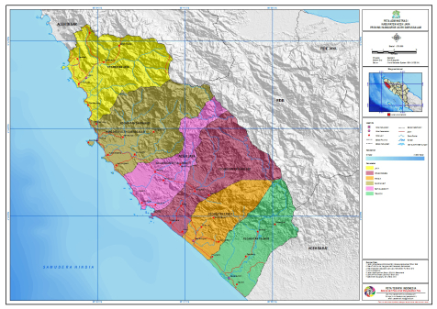
Gambar 2:Lokasi ibM Atraktor cumi

2.3. Metode Pelaksanaan
Metode pelaksanaan kegiatan IbM Atraktor cumi-cumi sebagai alternatif pemberdayaan nelayan secara terpadu dan berkelanjutan, dipilih Kawasan Rigaih Kabupaten Aceh Jaya sebagai lokasi IbM karena daerah ini sangat banyak pulau-pulau kecil, cukup aman dari arus dan gelombang yang kuat ketika pada musim barat tiba. Metode pelaksanaan sebagai berikut:
- Atraktor cumi-cumi yang akan digunakan memiliki bentuk seperti di gambar 1. Atraktor cumi-cumi ini dibuat dengan kontruksi yang sangat sederhana, yaitu berbentuk seperti bunga dengan diameter 100 cm dan tinggi 30 cm. Dibuat dari bahan kawat plastik yang dilengkapi dengan untaian tali tambang dan pada bagian atasnya ditutupi dengan lembaran plastik hitam.
- Untaian tali-tali tambang yang dipasang pada bagian dalam atraktor ini berfungsi sebagai tempat cumi-cumi menempelkan telurnya. Lembaran plastik hitam pada bagian atas atraktor adalah dimaksudkan untuk mengurangi intensitas cahaya matahari yang dating pada bagian dimana cumi-cumi akan melepaskan telurnya, dan sekaligus sebagai pelindung. Lokasi pemilihan pemasangan atraktor ini ditentukan bersama Panglima Laot Rigaih dan nelayan setempat dengan pemasangan di dalam perairan dilakukan secara sistem rangkaian yang panjang, dimana satu lokasi dapat dapat terdiri dari sepuluh atraktor dengan jarak atraktor 15 m dan lokasi yang ditunjuk oleh nelayan setempat.
- Pengamantan telur cumi-cumi pada atraktor bersama Panglima Laot dan Nelayan, setelah pemasangan atraktor di perairan, untuk kawasan pemberdayaan kelestarian cumi-cumi yang terpadu dan berkelanjutan.

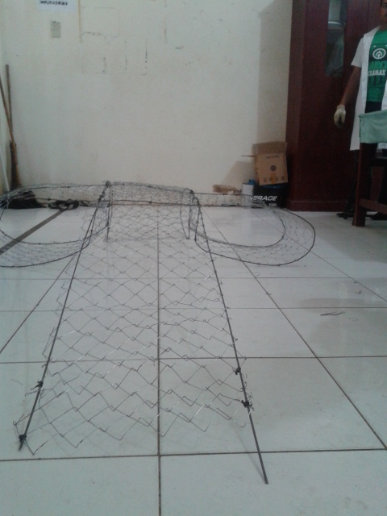
Gambar 1. Atraktor cumi-cumi

3. Hasil dan Pembahasan
Kabupaten Aceh Jaya terletak padakordinat 04⁰22’-05⁰16’ Lintang Utara dan 95⁰02’-96⁰03’ Bujur Timur dengan luas daerah 3.727 Km² . Kabupaten Aceh Jaya terbagi dalam 9 Kecamatan, 22 Mukim, 172 Desa.Batas wilayah administrasi meliputi sebelah Utara berbatasan dengan Kabupaten Aceh Besar dan Kabupaten Pidie, sebelah Selatan berbatasan dengan Samudera Indonesia dan Kabupaten Aceh Barat, sebelah Timur berbatasan dengan Kabupaten Pidie dan Kabupaten Aceh Barat, serta sebelah Barat berbatasan dengan Samudera Indonesia.
Berdasarkan hasil pengabdian yang dilakukan oleh tim ibM menunjukan bahwa kawasan teluk rigaih memiliki sumberdaya laut yang sangat melimpah, teluk ini juga merupakan tempat penangkapan lobster oleh nelayan setempat. Tim ibM yang melakukan pengabdian di teluk rigaih in imulai dari bulan puasa dan sampai dengan pemasangan atraktor menunjukkan bahwa, selama ini cumi-cumi banyak di tangkap dan malah ada yang tersangkut di jaring lobster nelayan.
Pembuatan atraktor cumi-cumi yang berbentuk bunga dengan masuk untuk memiliki banyak tempat untuk menempel telur cumi yang dapat dimanfaatkan oleh nelayan setempat dan akan dapat meningkatkan penghasilannya. Atraktor ini dibuat dari bahan besi batang dan kawat harmonis yang potong dengan ukuran 1 meter, kemudian dilipatkan dengan berbentuk bungan dan di ikat dengan kawat,

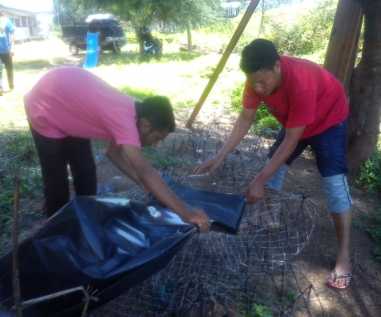
Gambar 3. Pemasangan plastic di atraktor
Berdasarkan gambar diatas dapat dijelaskan bahwa sedang dilakukan pemasangan plastik hitam pada atraktor cumi-cumi, perlakuan ini dilakukan untuk terhindar dari matahari dan bayangan didalam atraktor akan gelap sehingga akan terasa cumi-cumi aman untuk menempelkan telurnya di dalam atraktor cumi-cumi yang ditempatkan dilokasi teluk rigaih.
Tahap berikutnya yang dilakukan oleh tim ibM adalah membawa atraktor cumi-cumi kelokasi yang telah di sepakati dengan panglima laot dan nelayan setempat. Penempatan atraktor cumi ini dipasang pada kedalaman pada permukaan dasar perairan, khusus untuk atraktor yang dipasang di dasar perairan teluk rigaih dengan memiliki kedalaman antara 4-5 meter. Hal ini disesuaikan dengan kedalaman renang (swimming layer) cumi-cumi yang paling banyak ditemukan pada kedalaman 5 meter. (Danakusumah et al. (1995).
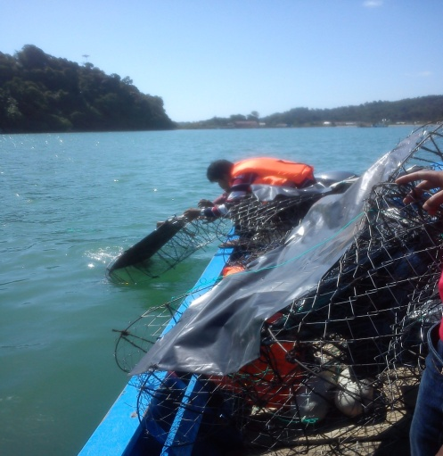
Gambar 5: PenempatanAtraktor di dasarperairan
Kegiatan perikanan tangkap yang menjadi aktivitas nelayan sehari-hari di teluk rigaih. Nelayan teluk rigaih sebagian besar berprofesi sebagai nelayan pencari lobster dengan harga yang sangat tinggi, berdasarkan wawancara dengan nelayan diperoleh informasi bahwa, hampir setiap hari cumi-cumi tersangkut di jaringmereka. Oleh karena itu pemberdayaan cumi-cumi harus dilakukan untuk stoknya bertambah banyak lagi dan bias menjadi kegiatan utama nelayan yang bertanggungjawab.

Kawasan Aceh jaya merupakan salah satu kawasan yang terkenal dengan ikan asin termasuk cumi asin dan gurita asin. Pemberdayaan sumberdaya cumi-cumi supaya tetap terjaga kelestariannya dan terjaga ekosistem lingkungannya, karena merupakan hal yang diutamakan dalam ibM di rigaih ini. Oleh sebab itu tim ibM menjelaskan juga teknis dalam upaya pengaturan penangkapan dan memperbanyakatau memperbaiki sumberdaya cumi-cumi. Salah satu yang sangat penting juga dilakukan oleh tim ibM adalah upaya untuk cumi-cumi menempel telurnya di daun ijok yang terikat di atraktor sehingga budidaya cumi-cumi dapat terlaksana dengan baik dan tersediaan supply telur yang banyak di telukini.
Kegiatan ibM tentang atraktor cumi ini akan dapat menunjukkan ketersediaan sumberdaya cumi yang lebih banyak lagi dan program ini merupakan program tepat guna untuk tetap mendukung kelangsungan kondisi perairan yang baik dan berkelanjutan, sehingga para nelayan dapat menikmatinya dengan efektif dan efisien di masa datang.

4. Kesimpulan dan Saran
4.1. Kesimpulan
Berdasarkan hasil pengabdian yang dilakukan di kawasan teluk rigaih Kabupaten Aceh Jaya dapat disimpulkan bahwa ibM atraktor cumi-cumi sebagai alternative sarana pemberdayaan nelayan berkelanjutan sangat efektif dilakukan secara terpadudan bertanggungjawab kedepan dengan mengedepankan kawasan lingkungan yang lestari dan efektif serta efisien.

4.2. Saran
Ipteks bagi masyarakat (ibM) atraktor cumi-cumi ini tetap dilanjutkan kedepan, diharapkan lebih bias diterapkan model pengelolaan seperti, marikultur atau budidayalaut dengan konsep seperti keramba apung dengan dimasukkan atraktor kedalam keramba tersebut.

Daftar Pustaka
Baskoro,M S. et al. 2006. Melatih pembuatan dan pemasangan atraktor cumi-cumi pada masyarakat nelayan di Pulau Barrang Lompo ( Sulawesi Barat ) dan Pulau Moyo (NTB )
Danakusumah,E A. Mansur dan S. Martinus. 1995. Studimengenaiaspek-aspekbiologidanbudidayacumi-cumisepieteuhhislessoniana LESSON. 1 Musimpemijahan.prosiding. Seminar KelautanNasional 15-16 November 1995.Jakarta:BPPT 17 hal.
FAO. 1996. Pedoman Teknis untuk Perikanan Bertanggungjawab. Operasi Penangkapan Ikan. Diterjemahkan oleh Direktorat Jenderal Perikanan bersama Pusat Penelitian dan Pengembangan Perikanan, Badan penelitian dan Pengembangan Pertanian dan Institut Pertanian Bogor, 1999, Fishing Operations. 115 hal.
Meilaka, P. 2006. Membuat sarang cumi-cumi di muka pantai. Samudera VI ( 38) :18-19.

